20

17

2

4

7

10

15

18

16

5

INSERT INTO `berobat` (`id_berobat`, `diagnosis`, `id_pasien`, `id_dokter`, `tgl_berobat`) VALUES (NULL, 'Pilek', '20', '1', current_timestamp()), (NULL, 'Batuk', '17', '1', current_timestamp()), (NULL, 'Demam', '2', '1', current_timestamp()), (NULL, 'Nyeri', '4', '1', current_timestamp()), (NULL, 'Batuk', '7', '1', current_timestamp()), (NULL, 'Pusing', '10', '1', current_timestamp()), (NULL, 'Radang', '15', '1', current_timestamp()), (NULL, 'Sinusitis', '18', '1', current_timestamp()), (NULL, 'Sesak Napas', '16', '1', current_timestamp()), (NULL, 'Nyeri Otot', '5', '1', current_timestamp());

Disini saya mengambil topic perancangan basis data mengenai kegiatan berobat di klinik secara umum.

Nah untuk perancangannya kurang lebih seperti ini, di mana disini saya mengasumsikan terdapat 5 entuitas atau ada 5 buah table utama, di mana terdapat entuitas barang transaksi

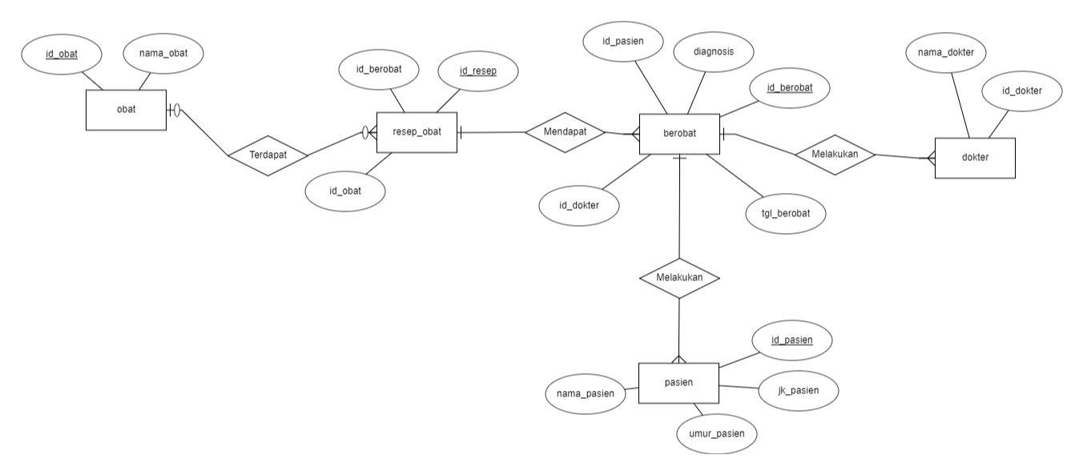

Table berobat, dokter, pasien, tanggal, sama diagnosis

Pertama, ketikkan di cmd

C:\Users\LABKOMJTE16>cd C:\xampp/mysql/bin

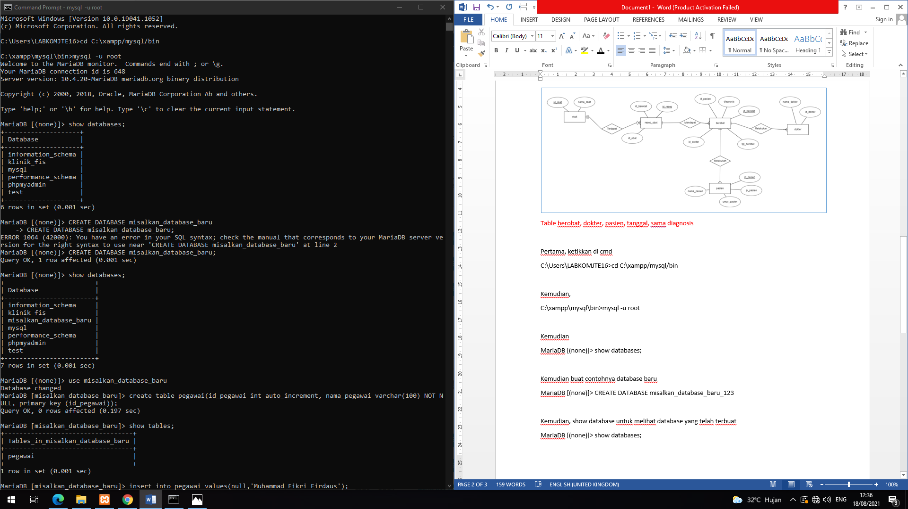

Kemudian,

C:\xampp\mysql\bin>mysql -u root



Kemudian

MariaDB [(none)]> SHOW DATABASES; untuk memunculkan database yang baru



Kemudian buat contohnya database baru

MariaDB [(none)]> CREATE DATABASE misalkan_database_new



Kemudian, SHOW DATABASE untuk melihat database yang telah terbuat

MariaDB [(none)]> SHOW DATABASES;



Kemudian, ketik

MariaDB [(none)]> USE misalkan_database_new untuk menggunakan database terkini yaitu misalkan_database_new

Kemudian ketik

MariaDB [misalkan_database_new]> CREATE TABLE pegawai(id_pegawai int AUTO_iNCREMENT, nama_pegawai VARCHAR(100) NOT NULL, PRIMARY KEY (id_pegawai));

Kemudian ketik

MariaDB [misalkan_database_new]> SHOW TABLES;

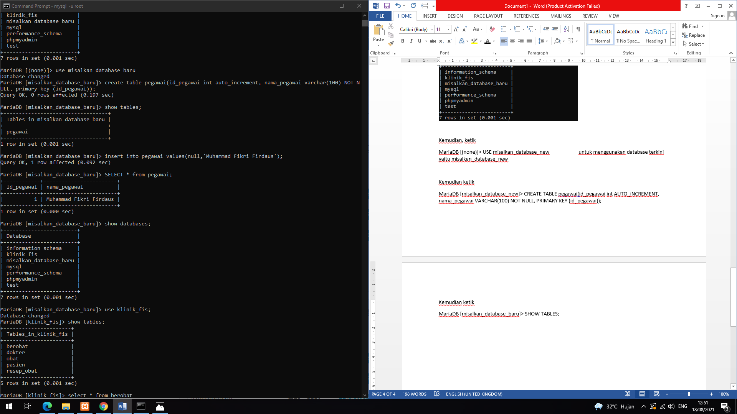

Kemudian ketikan

MariaDB [misalkan_database_new]> INSERT INTO pegawai VALUES(NULL,'Muhammad Fikri Firdaus');

Kemudian ketikan

MariaDB [misalkan_database_new]> SELECT * FROM pegawai;



Nah, sehabis itu saya ingin menunjukkan database yang telah saya buat sebelumnya di aplikasi xampp

Kemudian ketikan

MariaDB [misalkan_database_new]> SHOW DATABASES;

Kemudian ketikkan

MariaDB [misalkan_database_new]> USE klinik_fis;

dan enter, lalu ketikkan: MariaDB [klinik_fis]> SHOW TABLES;

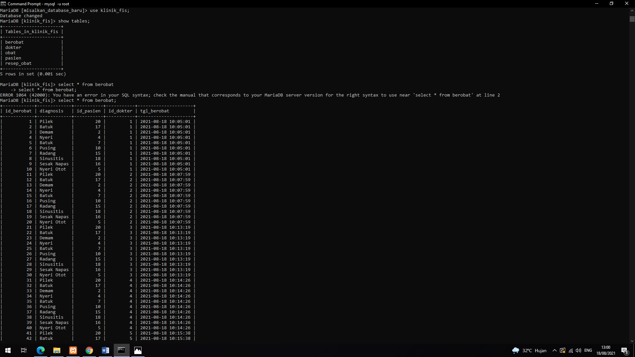

Kemudian, misalkan memilih tabel database yang telah dibuat yaitu tabel berobat. Maka ketikkan *listing code*: MariaDB [klinik_fis]>SELECT * FROM berobat;



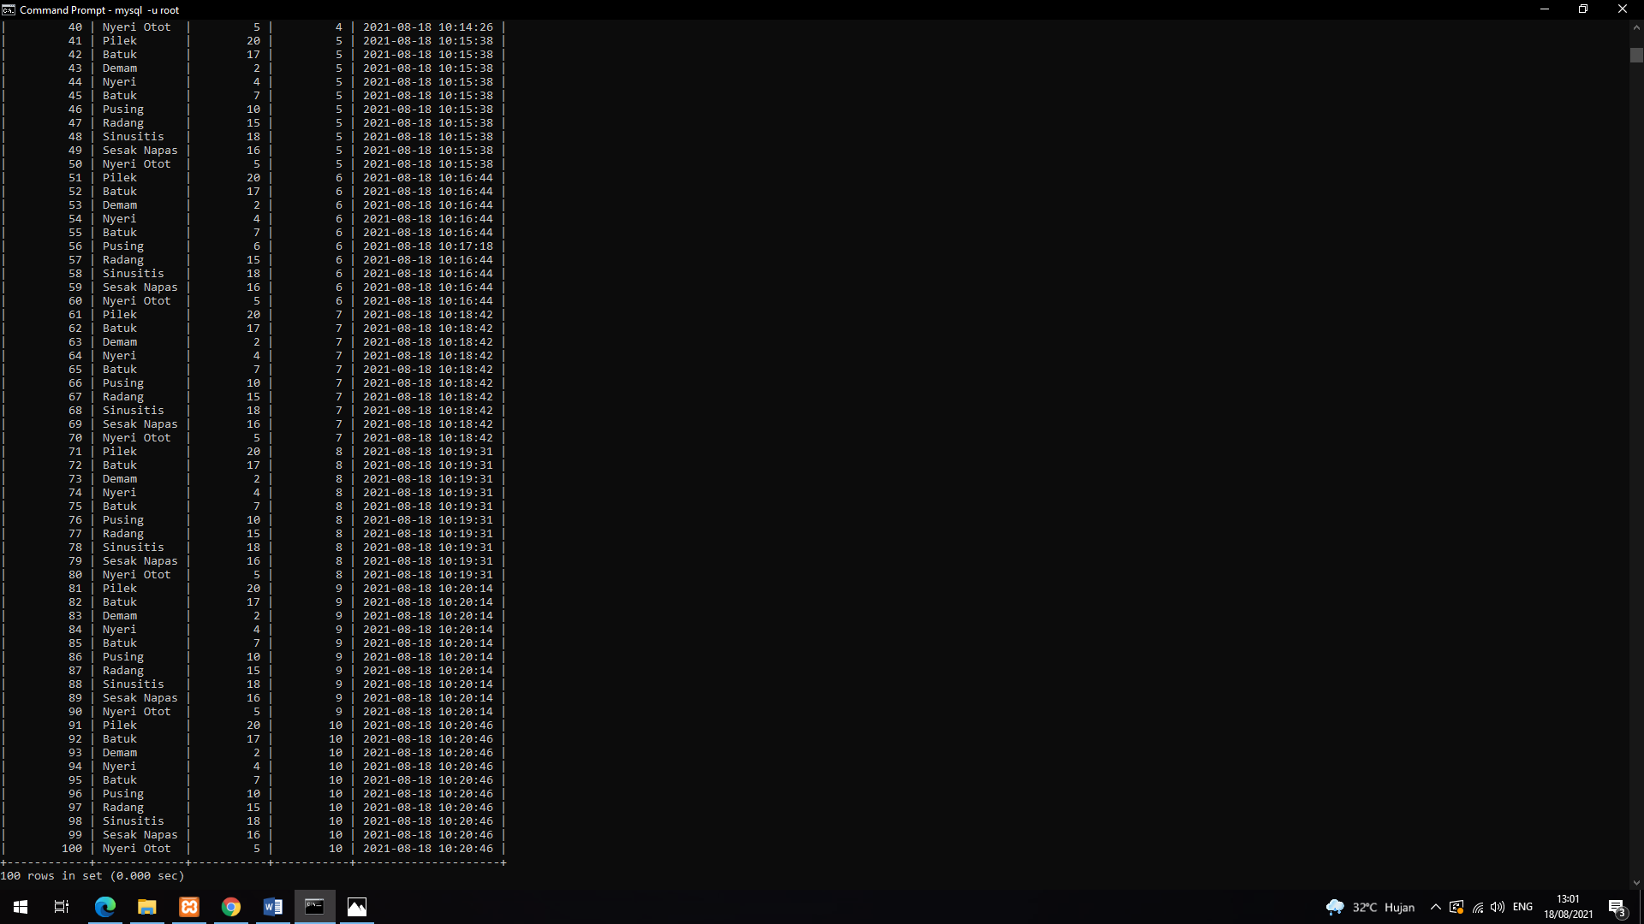

Kemudian, misalkan memilih tabel database yang telah dibuat yaitu tabel dokter (untuk melihat nama-nama dokter). Maka ketikkan *listing code*: MariaDB [klinik_fis]>SELECT * FROM dokter;

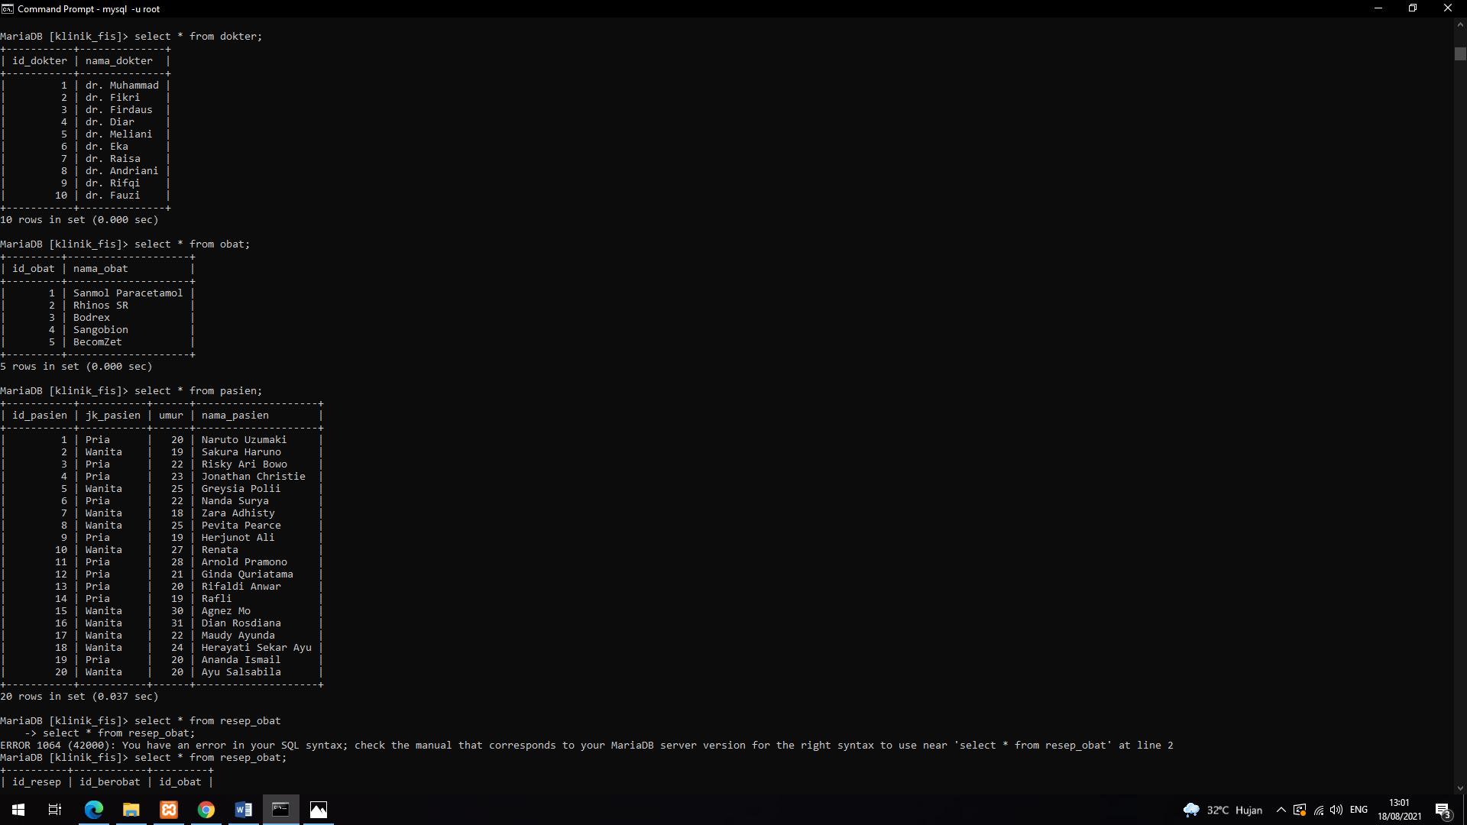

Kemudian, misalkan memilih tabel database yang telah dibuat yaitu tabel obat (untuk melihat nama-nama obat). Maka ketikkan *listing code*: MariaDB [klinik_fis]>SELECT * FROM obat;



Kemudian, misalkan memilih tabel database yang telah dibuat yaitu tabel obat (untuk melihat nama-nama obat). Maka ketikkan *listing code*: MariaDB [klinik_fis]>SELECT * FROM pasien;



Kemudian, misalkan memilih tabel database yang telah dibuat yaitu tabel resep obat (untuk melihat resep obat). Maka ketikkan *listing code*: MariaDB [klinik_fis]>SELECT * FROM resep_obat;

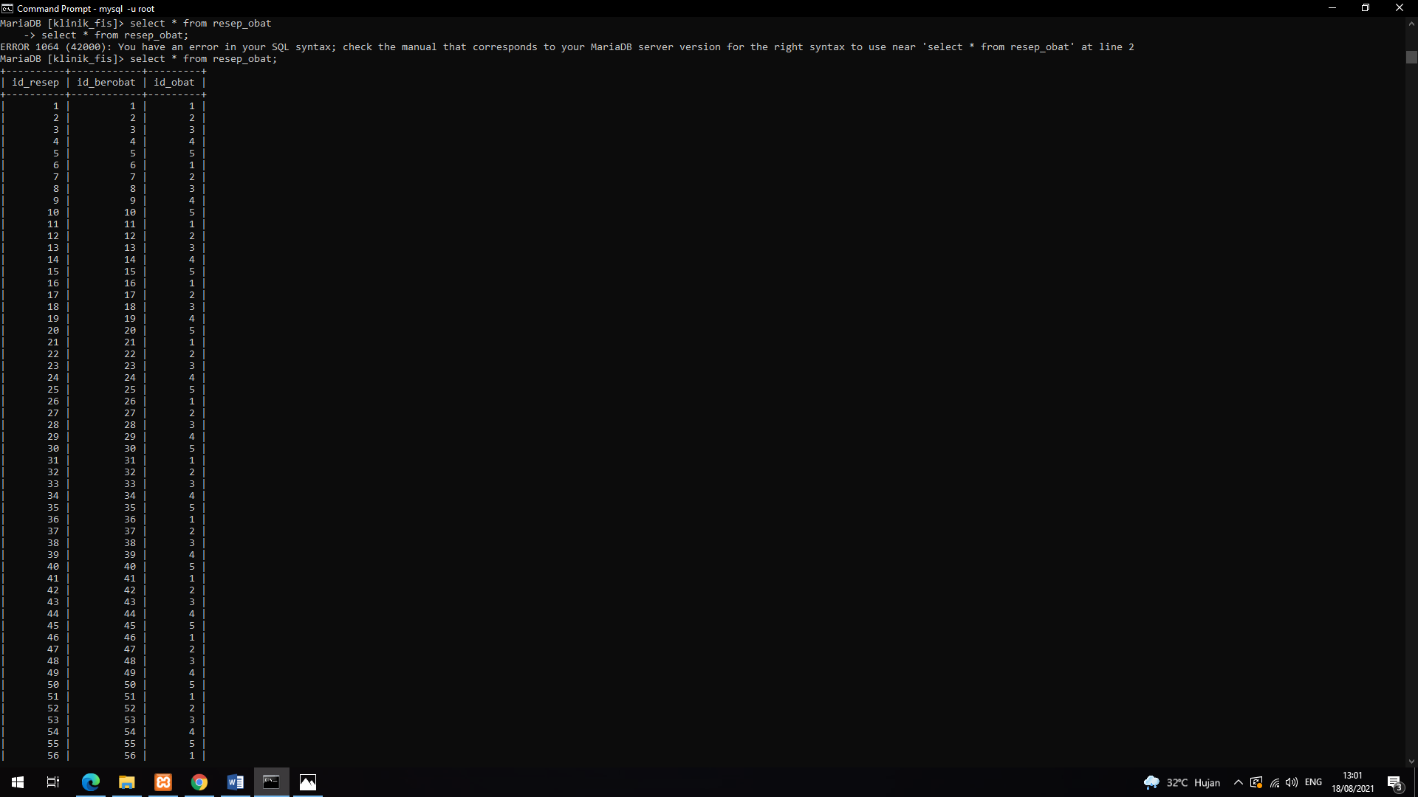

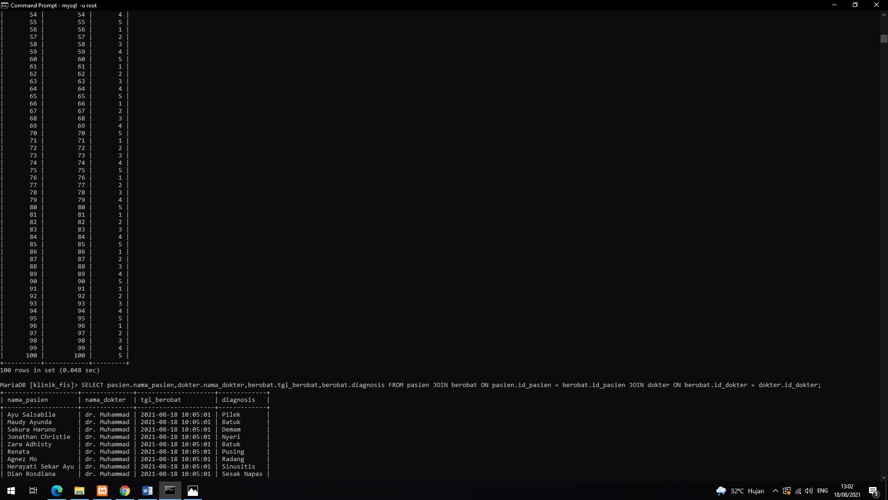

Kemudian, dilakukan penggabungan tabel satu dengan yang lainnya dengan menggunakan perintah JOIN dan ON. Untuk *listing code*-nya yaitu sebagai berikut:

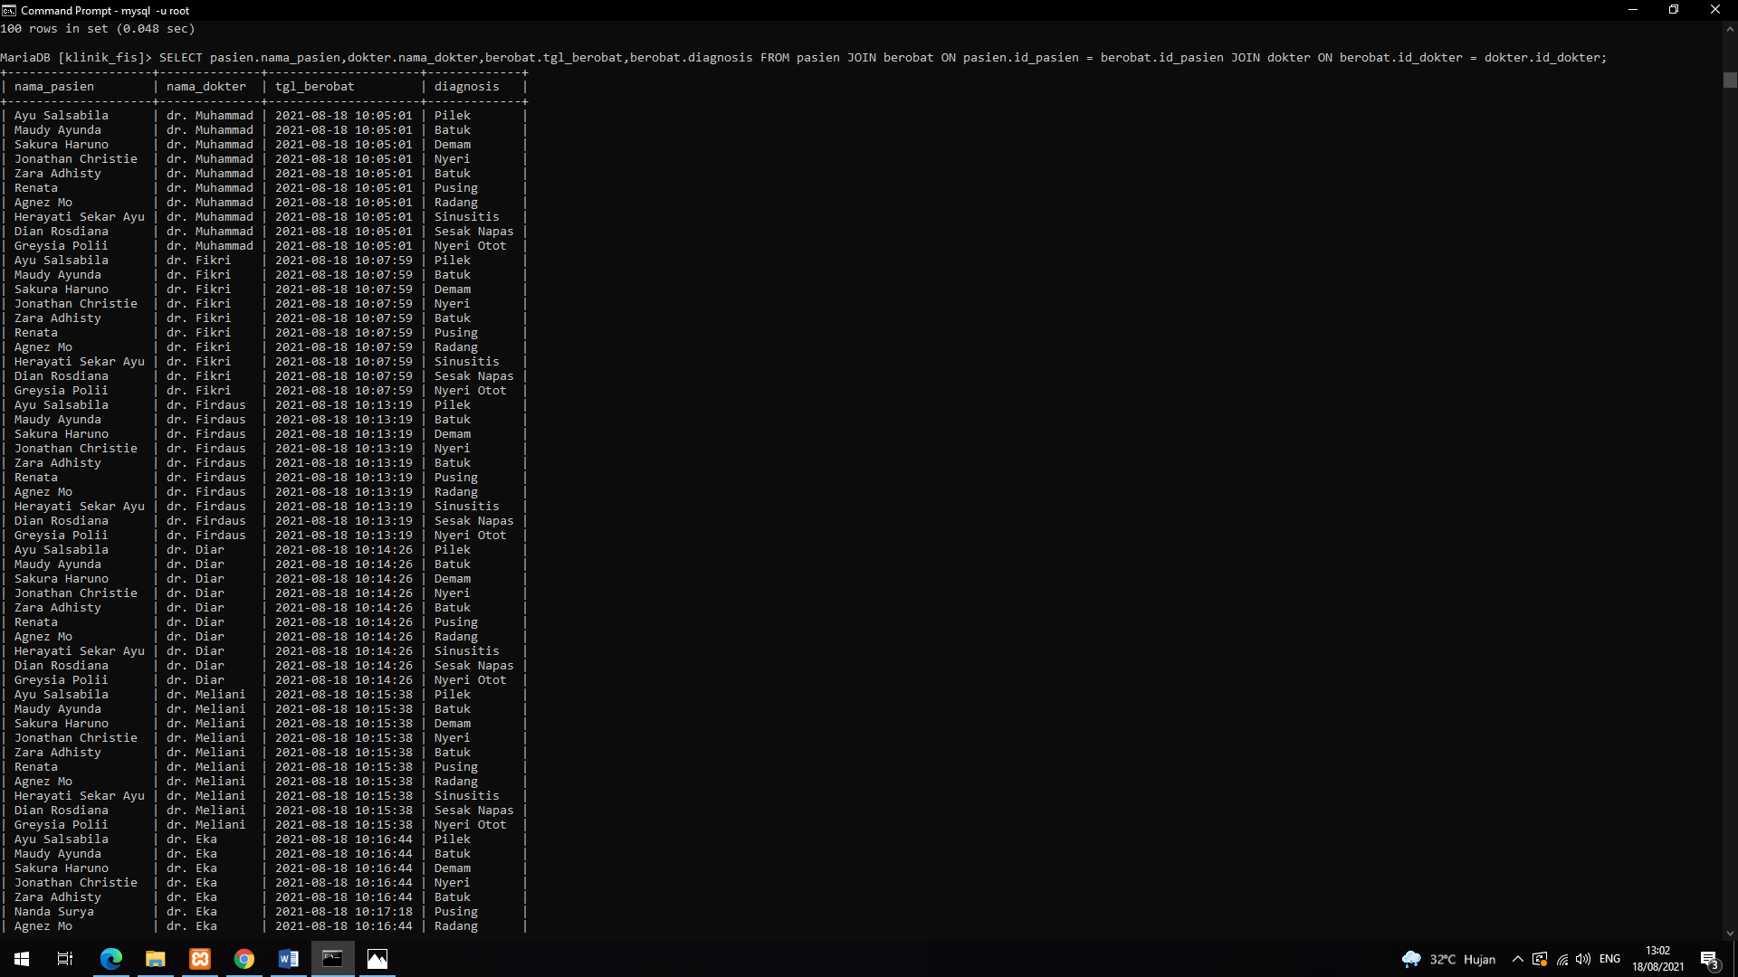

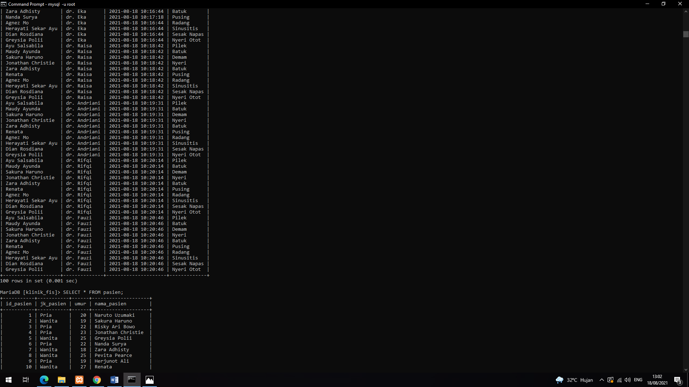

Kemudian, misalkan memilih untuk menampilkan tabel database yang telah dibuat yaitu tabel data pasien (untuk melihat id pasie, jenis kelamin, umur, dan nama pasien). Maka ketikkan *listing code*: MariaDB [klinik_fis]>SELECT * FROM pasien;



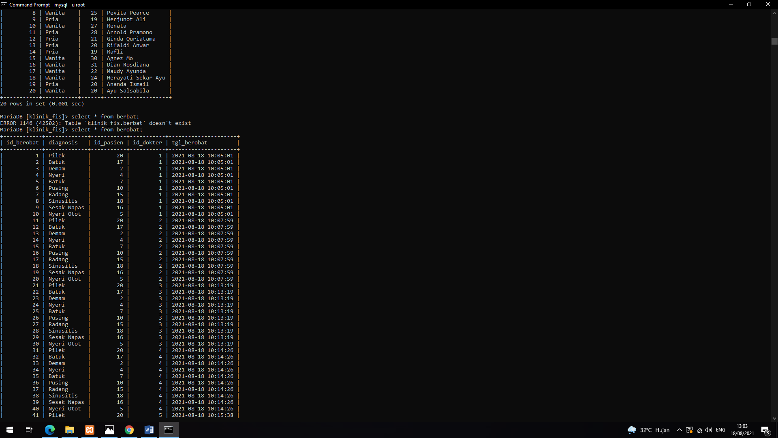

Kemudian, misalkan memilih untuk menampilkan tabel database yang telah dibuat yaitu tabel data berobat (untuk melihat id berobat, diagnosis, id_pasien, id_dokter, dan tgl_berobat). Maka ketikkan *listing code*: MariaDB [klinik_fis]>SELECT * FROM berobat;



